Samenvatting Data Analysis & SQL

# Hoofdstuk 1: Rationeel model

Een database moet aan de volgende minimale voorwaarden voldoen om als database gezien te

worden:

1. Diagram

   Description automatically generatedGegevens moeten eenvoudig kunnen worden opgeslagen.
2. Gegevens moeten eenvoudig kunnen worden opgezocht en doorzocht.
3. Gegevens moeten gewijzigd kunnen worden.
4. Gegevens moeten verwijderd kunnen worden zonder dat dat de werking van dat systeem nadelig beïnvloedt

## soorten gegevens

### Procesgegevens

Gegevens kunnen soms door berekening uit andere gegevens worden afgeleid. Zulke gegevens noemen we procesgegevens daar ze door middel van een proces kunnen bepaald worden.

### Sleutels

* + - 1. Primaire sleutel

Een kandidaat sleutel is de combinatie van het minste aantal kolommen dat nodig is om een unieke rij in een tabel te identificeren in een databank . De waarden van andere attributen/kolommen zijn afhankelijk van de sleutel. Een 'supersleutel' is de combinatie van een kandidaat-sleutel met mogelijk aanwezige, andere attributen. Het aantal attributen van een kandidaat-sleutel is ten minste één en ten hoogste gelijk aan het totale aantal attributen van een tabel.

* + - 1. Secundaire sleutel

Voor de sleutel kiest men bij voorkeur de kandidaat-sleutel met het kleinste aantal attributen en dan liefst de numerieke attributen omdat die eenvoudiger te vergelijken zijn dan alfanumerieke attributen. Het grote nut van primaire sleutels (van sleutels in het algemeen, dus ook van secundaire sleutels) is natuurlijk dat we daarmee in een tabel de gewenste entiteit kunnen vinden en daarmee beschikken over alle andere attribuutwaarden van die tabel. Een attribuut dat geen primaire sleutel is, maar toch wordt gebruikt voor het zoeken van een attribuut met een bepaalde attribuutwaarde heet een secundaire sleutel.

* + - 1. Vreemde sleutel

Door een sleutel van een tabel naar een andere tabel te verwijzen ontstaat tussen de tabellen een koppeling. Een zo gebruikt attribuut (of combinatie van attributen) heet een vreemde sleutel (foreign key). De vreemde sleutel verwijst naar de primaire sleutel van de andere tabel. Het kan echter ook naar een andere kolom verwijzen (best niet gebruiken).

### 1.1.3 Samengestelde/elementaire gegevens

Allereerst zijn we geneigd om bij elkaar horende gegevens te groeperen tot samengestelde gegevens. Zo spreken we vaak van NAW als we Naam, Adres en Woonplaats bedoelen. Dit kan een bron van onduidelijkheid vormen want wellicht bedoelen we met NAW titel, Voornaam, Familienaam, Straatnaam, Huisnummer, Postcode en Woonplaats. In een database mogen er echter enkel elementaire gegevens gebruikt worden. Dus de samengestelde gegevens moeten opgesplitst worden in elementaire gegevens. Vb. samengesteld voornaam+familienaam ◊ elementair: familienaam

### Referentiele integriteit

Referentiële integriteit is het uitgangspunt dat de consistentie tussen de verschillende tabellen binnen een database wordt gewaarborgd. Dat betekent dat er altijd een primaire sleutel in een tabel bestaat als er in een sleutelveld in een andere tabel naar wordt verwezen.

### Redundant

In een goed ontworpen relationele databank bewaren we gegevens op één plaats in een tabel. Geven we informatie toch meermaals weer dan spreken we over gegevenovertolligheid of redundantie.

# Hoofdstuk 2: Relationeel datamodel – Ontwerp

2.1 Normalisatie

Een groep info moet aan deze voorwaarden voldoen en dan is de groep genormaliseerd:

**Alle attributen van de groep zijn functioneel afhankelijk van de volledige sleutel en tussen attributen onderling zijn géén functionele afhankelijkheden aanwezig**

De drie stappen van het normaliseren:

1. **(NV1) Verwijder de zich herhalende deelverzamelingen**

De oorspronkelijke niet genormaliseerde groep is nu opgedeeld in twee groepen waarin géén deelverzamelingen meer voorkomen die zich herhalen. Per groep is de sleutel onderstreept.

1. **(NV2) Verwijder de attributen die functioneel afhankelijk zijn van slechts een gedeelte van de sleutel.**

Alle attributen zijn in élk van deze groepen functioneel afhankelijk van de volledige sleute

1. Verwijder de attributen die ook functioneel afhankelijk zijn van andere (niet-sleutel) attributen.

zij mogen géén herhalingen bevatten ¬ alle attributen in élke groep op zich moeten functioneel afhankelijk zijn van de volledige sleutel van die groep ¬ alle attributen in élke groep op zich mogen onderling géén functionele afhankelijkheden bevatten

# Hoofdstuk 3: Data Definition Language

## Een tabel aanmaken

## Datatype

## Constraints

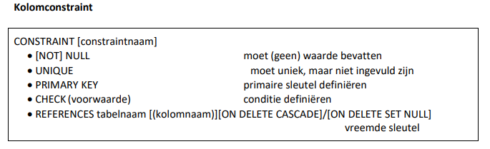

## Casustabellen

Oracle kent ook het SQL-commando CREATE SCHEMA, waarmee we in staat zijn om in één DDLtransactie een aantal tabellen tegelijk te creëren. Het voordeel daarvan is dat de actie als geheel slaagt of faalt. Bovendien moet er geen ALTER TABLE-commando worden gebruikt. De casustabellen zouden dan als volgt worden gecreëerd:

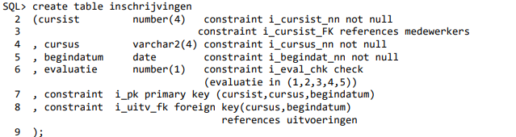

## De datadoctionary

## Alter table

Met de ADD-optie kan je:

* + kolommen toevoegen;
  + tabelconstraints toevoegen (geen kolomconstraints!).

Met de MODIFY-optie kan je:

* + datatype van een kolom wijzigen;
  + size van een kolom wijzigen;
  + default-waarde aan een kolom toevoegen/wijzigen;
  + Not Null-kolomconstraint toevoegen;

Met RENAME-optie kan je de naam van een kolom wijzigen.

Met DROP COLUMN kan je de kolommen van tabellen verwijderen.

Met de optie voor CONSTRAINT-MANIPULATIE kan je constraints verwijderen, aan- of uitzetten.

## Indexen

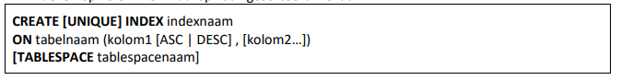

Index verwijderen: DROP INDEX indexnaam

## Sequences

## Drop table

DROP TABLE tabelnaam [CASCADE CONSTRAINTS]

## Overige commandos

**3.10.1 Truncate**

Met het Truncate-commando kan je grote tabellen op efficiënte wijze leeg maken zonder ze te verwijderen. Bovendien gaan geen privileges verloren en is dit commando aanzienlijk sneller dan het Delete-commando.

TRUNCATE tabelnaam

**3.10.2 Rename**

Met het Rename-commando kan je de tabel een nieuwe naam geven.

RENAME oude_tabelnaam TO nieuwe_ tabelnaam

**3.10.3 Synoniemen**

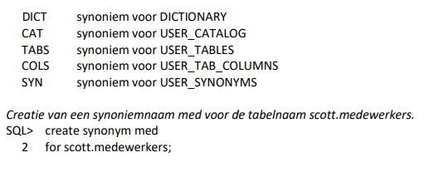

**3.10.3 Comment on**

**3.10.4 Scripts**

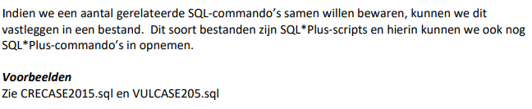

# Hoofdstuk 4: Data manipulation language

## 4.1 Gegevens invoeren

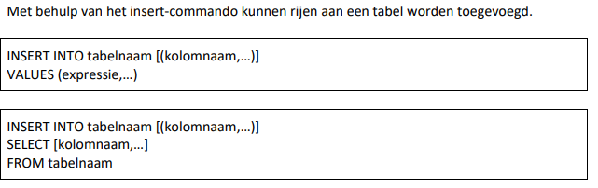

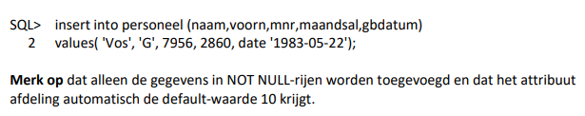

Merk op dat bij alfanumerieke waarden en datums de expressies tussen ''worden geplaatst. Om te vermijden dat bij de kolom functies de waarde NULL eveneens tussen ''geplaatst wordt, wordt de expressie zonder ''gebruikt.

## 4.2 Gegevens wijzigen

## 4.3 Gegevens verwijderen

Tip Vergeet je constraints niet bij het verwijderen, toevoegen of wijzigen van gegevens. Je kunt immers geen gegevens toevoegen die niet aan voorwaarden voldoen of gegevens verwijderen die verwijzen naar een andere tabel.

## 4.4 Transactieverwerking

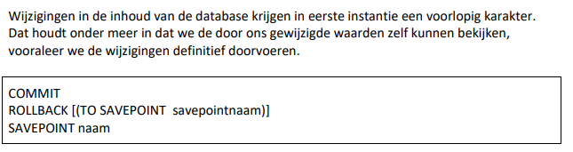

Het commando om wijzigingen in de database definitief te maken is het commit-commando, terwijl met het rollback-commando wijzigingen ongedaan kunnen gemaakt worden.

Merk op dat alle DDL-commando's (create table, drop table, alter table) en de DCLcommando's (grant en revoke) een impliciete commit hebben. Dwz dat deze transacties onmiddellijk definitief zijn. SQL*Plus kent een autocommit waarmee het mogelijk is om ook DML_commando onmiddellijk te laten “committen”. Het gevolg is namelijk dat er geen rollback meer mogelijk is na vergissingen. Gebruik voor de autocommit de opties of het SQL*Plus-commando set. SQL> set autocommit on

# Hoofdstuk 5: SQL Server Management Studio

## 5.1 Datatypes in sms (Oracle vs SQL Server)

## 5.2 Creatie van database en tabellen

Database aanmaken: CREATE DATABASE databasenaam

Tabel aanmaken:

CREATE TABLE [databasenaam.][schemanaam.]tabelnaam

( kolomnaam datatype [kolomcontraint]

, kolomnaam datatype [kolomcontraint]

, …

, [tabelconstraint]

) [AS query]

Tabel aanpassen:

## 5.3 Data Manipulation Language Met de UI van SQL Server

## 5.4 Data Manipulation Language

## 5.5 Raadplegen van gegevens in de SQL server

## A screenshot of a computer Description automatically generated with medium confidenceGraphical user interface, text, application, email Description automatically generated5.6 SQL Functies

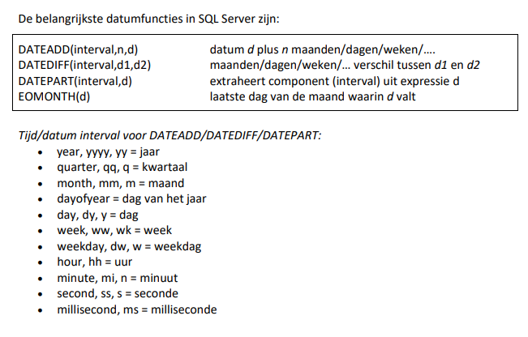

## 5.7 Toepassingen